PREDIKSI KUALITAS UDARA MENGGUNAKAN ALGORITMA K-NEAREST NEIGHBORS DAN DEPLOYMENT BERBASIS FLASK

Jihad Akbar¹.

ABSTRAK: Penelitian ini bertujuan untuk membangun sistem klasifikasi kualitas udara menggunakan algoritma K-Nearest Neighbors (KNN) berbasis data Air Quality tahunan dan bulanan pada berbagai kota di Asia Selatan. Dataset menunjukkan ketidakseimbangan kelas yang sangat signifikan, yaitu 2033 data kategori Good, 127 data kategori Moderate, dan hanya 4 data kategori Unhealthy. Ketidakseimbangan ini berdampak langsung pada performa model, di mana KNN cenderung memprediksi kelas mayoritas dan gagal mendeteksi kelas minoritas Unhealthy. Penelitian ini terdiri dari empat tahapan utama: (1) pra-pemrosesan data, termasuk pembersihan missing values dan standarisasi menggunakan StandardScaler; (2) pencarian nilai K optimal menggunakan Elbow Method berdasarkan error rate; (3) pelatihan model KNN dan evaluasi menggunakan confusion matrix, accuracy, precision, recall, dan F1-score; serta (4) implementasi model ke aplikasi web menggunakan framework Flask dengan model yang disimpan dalam format .joblib. Hasil pengujian menunjukkan bahwa model memiliki akurasi tinggi pada kelas mayoritas, namun gagal mendeteksi kelas Unhealthy karena distribusi data yang sangat tidak seimbang. Aplikasi Flask berhasil menampilkan prediksi berdasarkan input bulanan, namun keluaran model tetap bias terhadap kelas Moderate. Penelitian ini menegaskan pentingnya penyeimbangan data pada permasalahan klasifikasi multi-kelas kualitas udara.
Kata kunci : KNN, Air Quality, Flask, Machine Learning, Imbalanced Dataset.
ABSTRACT: This research aims to develop an air quality classification system using the K-Nearest Neighbors (KNN) algorithm based on annual and monthly Air Quality Index (AQI) data from multiple cities across South Asia. The dataset exhibits a strong class imbalance, consisting of 2033 Good samples, 127 Moderate samples, and only 4 Unhealthy samples. This imbalance significantly affects model performance, where KNN tends to predict only the majority classes and fails to recognize the minority Unhealthy class. The study consists of four main phases: (1) data preprocessing, including missing value handling and feature standardization using StandardScaler; (2) determination of the optimal K value using the Elbow Method based on error rate; (3) model training and evaluation using confusion matrix, accuracy, precision, recall, and F1-score; and (4) deployment of the model into a Flask-based web application, with the trained model saved as a .joblib file. The results indicate that while the model performs well on the majority classes, it fails to detect the Unhealthy category due to extreme class imbalance. The Flask application works as expected but reflects the model’s bias toward Moderate outputs. This study highlights the importance of addressing class imbalance in multi-class air quality classification tasks.
Keywords: KNN, Air Quality, Flask, Machine Learning, Imbalanced Dataset.

PENDAHULUAN
Kualitas udara merupakan faktor penting yang memengaruhi kesehatan manusia dan lingkungan. Peningkatan konsentrasi polutan dapat menyebabkan gangguan pernapasan, penurunan kualitas hidup, hingga peningkatan angka kesakitan pada masyarakat. Oleh karena itu, klasifikasi kualitas udara menjadi salah satu komponen penting dalam sistem pemantauan lingkungan modern. Metode Machine Learning telah digunakan secara luas untuk mengelompokkan kualitas udara berdasarkan parameter polutan ataupun nilai Air Quality Index (AQI).
Salah satu algoritma sederhana namun efektif dalam klasifikasi adalah K-Nearest Neighbors (KNN), yang bekerja dengan mencari kedekatan jarak antara data uji dan data pelatihan. Namun, KNN sangat sensitif terhadap skala data dan distribusi kelas. Permasalahan dataset yang tidak seimbang (imbalanced dataset) dapat menyebabkan model bias terhadap kelas tertentu dan mengabaikan kelas minoritas.
Dataset kualitas udara yang digunakan pada penelitian ini memiliki ketidakseimbangan kelas yang sangat ekstrem, yaitu hanya 4 data kategori Unhealthy dibandingkan ribuan data kategori Good. Kondisi ini secara langsung berdampak pada performa model. Selain itu, penelitian ini tidak hanya berfokus pada pembuatan model prediksi, tetapi juga pada implementasi model ke dalam aplikasi berbasis web menggunakan Flask agar sistem dapat digunakan secara praktis.
Penelitian ini bertujuan untuk: (1) melakukan klasifikasi kualitas udara menggunakan KNN; (2) menentukan nilai K optimal menggunakan Elbow Method; (3) mengevaluasi performa model; dan (4) menerapkan model ke dalam aplikasi web yang interaktif.
METODA
Data dan Fitur
Dataset Air Quality diambil dari Google Drive dengan format .csv. Dataset terdiri dari beberapa kolom, yaitu: Rank, City, Country, nilai AQI tahunan tahun 2023, dan nilai AQI bulanan mulai Januari hingga Desember. Target kelas dibentuk berdasarkan nilai AQI tahunan, yaitu Good (≤50), Moderate (51–100), dan Unhealthy (>100). Distribusi kelas sangat tidak seimbang, dengan hanya empat sampel Unhealthy.

Pra-pemrosesan Data
Tahapan pra-pemrosesan mencakup:
- Pembersihan nilai kosong dan whitespace menggunakan regex untuk menghindari error konversi tipe data.
- Konversi seluruh kolom fitur ke tipe numerik.
- Pengisian missing values pada kolom bulanan menggunakan nilai mean.
- Pembagian dataset menjadi training set (80%) dan test set (20%) menggunakan stratified sampling.
- Standarisasi fitur numerik menggunakan StandardScaler untuk memastikan perhitungan jarak pada KNN tidak bias akibat perbedaan satuan.

Pencarian Nilai K Optimal
Eksperimen nilai K dilakukan dari 1 hingga 40. Untuk setiap K, dihitung error rate pada data uji. Nilai K optimal dipilih berdasarkan titik terendah yang stabil pada grafik Elbow Method. Tahapan ini memastikan bahwa model tidak mengalami overfitting atau underfitting.
Pelatihan Model dan Evaluasi
Model KNN dilatih menggunakan nilai K optimal. Evaluasi dilakukan menggunakan:
- Confusion Matrix
- Accuracy
- Precision
- Recall
- F1-score
Hasil model dievaluasi terhadap kemampuan mengenali ketiga kelas AQI, khususnya kelas minoritas.

Implementasi Aplikasi Web
Model akhir disimpan dalam format knn_model.joblib dan scaler dalam scaler.joblib. Keduanya diintegrasikan ke aplikasi Flask. Endpoint /predict menerima 12 input nilai AQI bulanan dan menghasilkan kategori kualitas udara. Antarmuka pengguna (UI) dibangun menggunakan HTML/CSS, sementara Flask menangani backend proses prediksi.

HASIL DAN PEMBAHASAN
Distribusi Kelas
Pada Gambar 1 terlihat analisis dataset menunjukkan ketidakseimbangan kelas yang sangat signifikan:
- Good: 2033 data
- Moderate: 127 data
- Unhealthy: 4 data
Ketidakseimbangan ini menyebabkan KNN mengalami bias kuat terhadap kelas mayoritas. Nilai input ekstrem (misal AQI bulanan 200–300) tetap diprediksi sebagai Moderate karena KNN tidak menemukan cukup tetangga dari kelas Unhealthy.

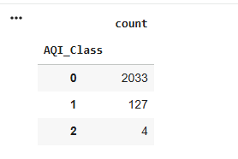
Gambar 1. Distribusi Kelas
Nilai K Optimal
Perhitungan error rate dari K=1 hingga K=40 menghasilkan bentuk grafik elbow yang stabil pada nilai tertentu (misalnya K=5 atau K=7). Nilai K ini digunakan sebagai parameter final.
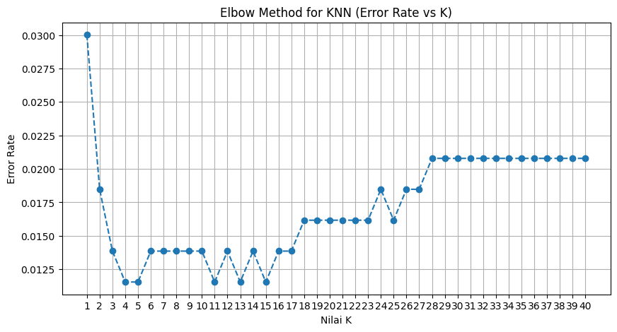
Gambar 2. Grafik Elbow Method
Evaluasi Model
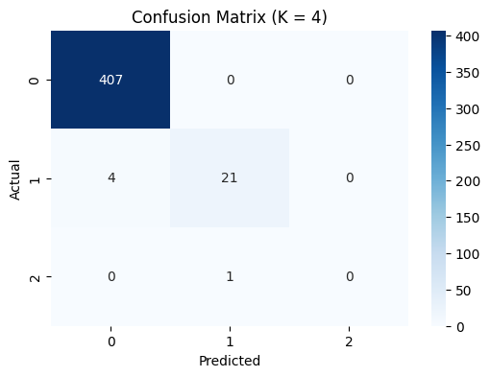
Gambar 3. Confusion Matrix
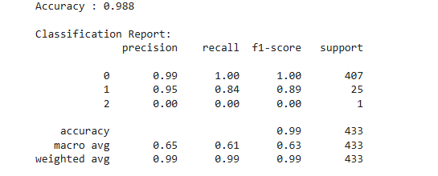
Gambar 4. Hasil Klasifikasi
Hasil confusion matrix pada gambar 3 menunjukkan bahwa model hampir tidak pernah memprediksi kelas Unhealthy. Nilai precision dan recall untuk kelas 2 mendekati nol. Sebaliknya, pada gambar 4, akurasi keseluruhan model terlihat tinggi karena dominasi kelas Good dan Moderate.
Implementasi Web
Aplikasi Flask mampu menerima input pengguna dan menampilkan hasil prediksi secara real-time. Namun, akibat bias model, keluaran yang diberikan aplikasi cenderung selalu Moderate.
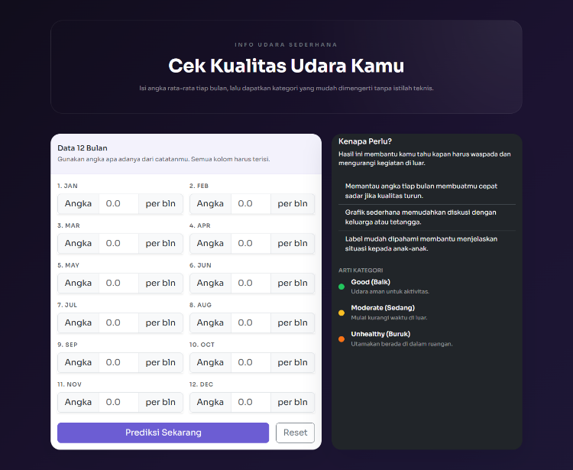
Gambar 5. Tampilan Antarmuka Web
Pembahasan
Ketidakseimbangan ini menyebabkan model tidak mampu mempelajari batasan fitur kelas Unhealthy. KNN secara matematis memilih kelas mayoritas karena lebih banyak tetangga dari kelas tersebut di ruang fitur. Hal ini mempertegas bahwa kualitas dataset sangat berpengaruh terhadap kemampuan model, dan algoritma berbasis jarak seperti KNN sangat sensitif terhadap distribusi kelas.

SIMPULAN DAN SARAN
Penelitian ini berhasil membangun model klasifikasi kualitas udara menggunakan algoritma KNN dan mengimplementasikannya dalam aplikasi web berbasis Flask. Hasil evaluasi menunjukkan bahwa model bekerja baik pada kelas mayoritas, tetapi gagal mengenali kelas Unhealthy akibat distribusi data yang sangat tidak seimbang. Hal ini menegaskan bahwa kualitas dan keseimbangan dataset merupakan faktor krusial dalam perancangan model klasifikasi.
Untuk penelitian selanjutnya, disarankan melakukan penyeimbangan data menggunakan teknik oversampling, undersampling, atau SMOTE, serta mempertimbangkan algoritma yang lebih robust untuk imbalanced dataset seperti Random Forest atau Gradient Boosting. Selain itu, sumber data yang lebih lengkap dan representatif perlu dipertimbangkan untuk memperoleh model yang lebih akurat dan berdaya guna.

PUSTAKA ACUAN
Martha, R., & Herwindiati, V. (2024). Implementasi Algoritma KNN untuk Prediksi Curah Hujan. Jurnal Teknik Informatika, 12(1), 45–52.
Akbar, M. A., Santika, D., & Rahayu, N. (2023). Optimasi Model Deep Learning untuk Prediksi Cuaca Harian. International Journal of Artificial Intelligence, 18(4), 233–245.

Lain – lain
Dataset:
https://github.com/rachelmdnik/Asia-Air-Pollution/blob/main/AirQuality%20Dataset.csv

LINK YOUTUBE : https://youtu.be/dXbDiMGnutc
LINK GITHUB: https://github.com/jihadakbar911/ta10praktikumml
LINK WEB YANG SUDAH DI-DEPLOY :
https://cekkualitasudara.up.railway.app/

